1-4-اهداف پژوهش
1- تعیین تاثیر مقررات محیطی بر نوآوری سبز
2-تعیین تاثیر استراتژی نوآوری سبز بر بر نوآوری سبز
3-تعیین تاثیر فرهنگ سازمانی سبز بر نوآوری سبز
4-تعیین تاثیر حفظ انرژی بر نوآوری سبز
5-تعیین تاثیر نوآوری سبز بر عملکرد پایداری اجتماعی
6-تعیین تاثیر نوآوری سبز بر عملکرد پایداری محیطی
7-تعیین تاثیر نوآوری سبز بر عملکرد پایداری اقتصادی
هدف کاربردی
این مطالعه می تواند مورد استفاده مدیران و کارشناسان شرکت های تولیدی قرار گیرد.

1-5-سوالات پژوهش:
1-آیا مقررات محیطی بر نوآوری سبز تاثیر دارد؟
2-آیا استراتژی نوآوری سبز بر بر نوآوری سبز تاثیر دارد؟
3-آیا فرهنگ سازمانی سبز بر نوآوری سبز تاثیر دارد؟
4-آیا حفظ انرژی بر نوآوری سبز تاثیر دارد؟
5-آیا نوآوری سبز بر عملکرد پایداری اجتماعی تاثیر دارد؟
6-آیا نوآوری سبز بر عملکرد پایداری محیطی تاثیر دارد؟
7-آیا نوآوری سبز بر عملکرد پایداری اقتصادی تاثیر دارد؟

1-6-فرضيه‏هاي پژوهش:
1-مقررات محیطی بر نوآوری سبز دارای اثر معنادار می باشد.
2-استراتژی نوآوری سبز بر بر نوآوری سبز دارای اثر معنادار می باشد.
3-فرهنگ سازمانی سبز بر نوآوری سبز دارای اثر معنادار می باشد.
4-حفظ انرژی بر نوآوری سبز دارای اثر معنادار می باشد.
5-تاثیر نوآوری سبز بر عملکرد پایداری اجتماعی دارای اثر معنادار می باشد.
6-نوآوری سبز بر عملکرد پایداری محیطی دارای اثر معنادار می باشد.
7-نوآوری سبز بر عملکرد پایداری اقتصادی دارای اثر معنادار می باشد.

1-7-مدل مفهومی:
مدل مفهومی پژوهش مطابق شکل زیر است که از مرور ادبیات و مدل‌ها و نیز مقالات مرجع استخراج شده است.
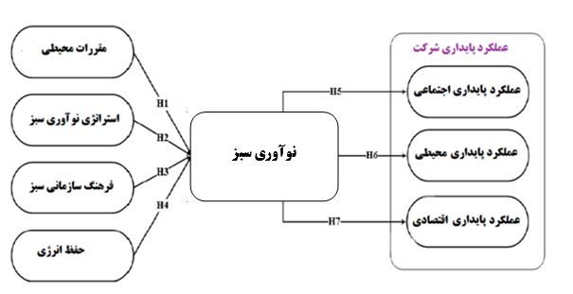
شکل 1-1: مدل مفهومی پژوهش (اسدی،2020)

1-9-روش پژوهش
روش پژوهش حاضر به لحاظ هدف، کاربردی، به لحاظ ماهیت و شیوه اجرا از نوع پیمایشی- توصیفی است.

1-10-قلمرو تحقیق
قلمرو موضوعی: مدیریت عملکرد و نوآوری سبز
قلمرو زمانی: بهمن ماه سال 1400
قلمرو مکانی: شرکت فرمند

3-2-روش پژوهش
- پژوهش حاضر از نوع کاربردی می‌باشد و به این خاطر که به بررسی و تحلیل وضع موجود پرداخته می‌شود، روش بکار گرفته شده در این پژوهش توصیفی- پیمایشی می‌باشد.

3-3-جامعه و نمونه آماری
کارشناسان با مدرک حداقل لیسانس و مدیران شرکت غذایی فرمند با تعداد 550 نفر می باشد که بر اساس فرمول کوکران باید 225 نفر به شیوه تصادفی انتخاب شوند. نمونه از فرمول کوکران بدست آمده است:
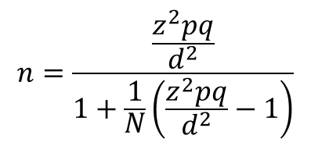

در فرمول بالا:
N: حجم جامعه
Z: مقدار آماره آزمون که بر اساس جدول احتمال نرمال 1.96 می باشد.
d: سطح خطای آزمون برابر 0.05است.
P=1-q (در جامعه همگن همواره برابر با 0.5 می باشد)

3-4-ابزار جمع آوری داده های پژوهش
ابزار گردآوری داده شامل دو بخش بوده است، بخش اول مربوط به مشخصات جمعیت شناختی شامل: جنس، سن، تحصیلات، سابقه فعالیت و بخش دوم مربوط به بررسی زیر شاخص ها است. هر یک از زیر شاخص ها به عنوان متغیر مستقل و وابسته بوده اند که بر اساس طیف لیکرت طراحی شده اند.
جدول 3-1 تخصیص سوالات پرسشنامه و فرضیات
فرضیه | سوالات پرسشنامه
1-مقررات محیطی بر نوآوری سبز دارای اثر معنادار می باشد. | 1-2-3-4
2-استراتژی نوآوری سبز بر نوآوری سبز دارای اثر معنادار می باشد. | 5-6-7
3-فرهنگ سازمانی سبز بر نوآوری سبز دارای اثر معنادار می باشد. | 8-9-10
4-حفظ انرژی بر نوآوری سبز دارای اثر معنادار می باشد. | 11-12-13
5-تاثیر نوآوری سبز بر عملکرد پایداری اجتماعی دارای اثر معنادار می باشد. | 14-15-16
6-نوآوری سبز بر عملکرد پایداری محیطی دارای اثر معنادار می باشد. | 17-18-19-20-21-22-23-24-25
7-نوآوری سبز بر عملکرد پایداری اقتصادی دارای اثر معنادار می باشد. | 26-27-28-29

3-5-تعیین پایایی پرسش نامه :
مقصود از پايايي يك وسيله اندازه گيري آن است كه اگر خصيصه مورد سنجش را با همان وسيله تحت شرايط مشابه دوباره اندازه گيري كنيم، نتايج حاصله تا چه حد مشابه، دقيق و قابل اعتماد است (هومن،1384). ضریب آلفای کرنباخ به عنوان یکی از ضرایب پایایی یا قابلیت اعتماد شناخته می‌شود. این ضریب از عمومی‌ترین ضرایبی است که توسط پژوهشگران علوم اجتماعی برای سنجش پایایی ابزارهای مختلف جمع‌آوری داده‌ها مورد استفاده قرار می‌گیرد. مهمترین علت عمومیت استفاده از آن به احتمال زیاد ناشی از ساده‌تر بودن استفاده از این ضریب در عمل است، در این پژوهش به منظور تعیین پایایی به دلیل عمومیت داشتن و کاربری بیشتر از روش آلفای کرنباخ استفاده شده است. در این روش اجزا یا قسمت های آزمون برای سنجش ضریب پایایی آزمون به کار می روند. برای محاسبه ضریب آلفای کرنباخ ابتدا باید واریانس کل را محاسبه کرد. سپس با استفاده از فرمول زیر مقدار ضریب آلفا رامحاسبه می کنیم .

که درآن :
تعدادزیر مجموعه های سوال های پرسشنامه یا آزمون = k
واریا نس زیر آزمون kام =
واریا نس کل پرسشنامه یا آزمون =
در این مطالعه 30 پرسش نامه پیش آزمون گردید و سپس با استفاده از داده های به دست آمده از این پرسش نامه ها و به کمک نرم افزارآماری اس پی اس اس میزان ضریب اعتماد باروش آلفای کرنباخ محاسبه شد و از آنجايي كه ضريب آلفاي حاصله از عدد70/0 بزرگتر است، لذا مشخص مي گردد كه پرسشنامه مربوطه از پايايي مطلوب برای سنجش کلیه فرضیه های مدل برخوردار مي باشد.
جدول 3-2 جدول ضریب آلفای کرنباخ پرسشنامه
شاخص ها | ضریب کرنباخ
فرهنگ سازمانی سبز | 0.793
مقررات زیست محیطی | 0.805
استراتژی نواوری سبز | 0.796
حفظ انرژی | 0.848
نوآوری سبز | 0.822
عملکرد پایدار محیطی | 0.811
عملکرد پایدار اجتماعی | 0.749
عملکرد پایدار اقتصادی | 0.853

با توجه به مقدار ضریب کرنباخ که بیشتر از 7/0 می باشد می توان نتیجه گرفت که هر کدام از زیر
شاخص های پرسشنامه از پایایی مناسبی برخوردار است.

3-6-روش بررسي روايي محتوایی Content Validity Ratio; CVR :
روایی (اعتبار) به این سوال پاسخ می‌دهد که ابزار اندازه گیری تا چه حد خصیصه مورد نظر را
می سنجد.روش‌های متعددی برای سنجش روایی وجود دارد که شاخص نسبت روایی محتوایی (CVR) یکی از آنها است. این شاخص توسط لاوشه Lawshe طراحی شده است. جهت محاسبه این شاخص از نظرات کارشناسان متخصص در زمینه محتوای آزمون مورد نظر استفاده می شود و با توضیح اهداف آزمون برای آن ها و ارائه تعاریف عملیاتی مربوط به محتوای سؤالات به آن ها، از آن ها خواسته می شود تا هریک از سؤالات را بر اساس طیف سه بخشی لیکرت «گویه ضروری است»، «گویه مفید است ولی ضروری نیست» و «گویه ضرورتی ندارد» طبقه بندی کنند. سپس بر اساس فرمون زیر، نسبت روایی محتوایی محاسبه می شود:
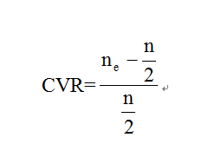
در این فرمول داریم:
N: تعداد کل متخصصین
Ne : تعداد متخصصینی که گزینه ضروری را انتخاب کرده‌اند.
بر اساس تعداد متخصصینی که سؤالات را مورد ارزیابی قرار داده اند، حداقل مقدار CVR قابل قبول بر اساس جدول زیر بایستی باشد. سؤالاتی مقدار CVR محاسبه شده برای آن ها کمتر از میزان مورد نظر با توجه به تعداد متخصصین ارزیابی کننده سؤال باشد، بایستی از آزمون کنار گذاشته شوند به علت اینکه بر اساس پاسخ 20 کارشناس مقدار CVR مقیاس بزرگتر از ۰٫۴۲ (مقدار روایی ذکر شده در جدول زیر) شده است، اعتبار محتوایی این آیتم ها تایید می گردد.
بدین ترتیب برای تک تک آیتم ها و سؤالات پرسشنامه این مقدار محاسبه گردید و مقدارشان تایید شد.
جدول 3-3 بررسی روایی محتوایی
شاخص | CVR
مقررات زیست محیطی | 0.80
استراتژی نواوری سبز | 0.66
حفظ انرژی | 0.85
نوآوری سبز | 0.73
عملکرد پایدار محیطی | 0.79
عملکرد پایدار اجتماعی | 0.77
عملکرد پایدار اقتصادی | 0.64
عملکرد پایدار اجتماعی | 0.67
عملکرد پایدار اقتصادی | 0.74

3-7- روشهاي تجزيه و تحليل اطلاعات :
پژوهشگر پس از مشخص نمودن روش پژوهش، با استفاده از ابزارهاي مناسب، داده هاي مورد نياز را براي آزمون فرضيه هاي خود جمع آوري می کند، سپس با بهره گيري از تكنيكهاي آماري مناسب كه با روش تحقيق و نوع متغيرها سازگاري دارد، داده هاي جمع آوري شده را دسته بندي و تجزيه و تحليل نمايد. در نهايت فرضيه هايي را كه تا اين مرحله او را در پژوهش هدايت كرده اند را آزمون كند و نتايج علمي مربوط را استخراج نمايد و سرانجام پاسخی (راه حلي) براي پرسش های پژوهش بيابد( خاكي،1392).
تحليل و توصيف جامعه آماري به دو شیوه صورت می گیرد يا با سرشماري كليه عناصر جامعه و محاسبه "پارامترها" كه در اين صورت فنون آمار توصيفي به كار خواهد رفت و يا با استفاده از تخمين زننده و برآورد پارامتر از طريق نمونه، که آن را آمار را استنباطي مي گويند كه شامل فنون " تخمين آماري" و " ورود آزمون فرضيه ها" مي شود. اينكه از كدام طريق (تخمين يا آزمون) استنباط انجام گيرد به نوع تحقيق بستگي دارد. اگر تحقيق از نوع سوال و صرفا حاوي پرسش درباره پارامتر باشد از تخمين آماري براي پاسخ به سوالات استفاده مي شود و اگر حاوي فرضيه ها بوده و از مرحله سوال گذر كرده باشد آزمون فرضيه ها و فنون آماري آن بكار مي رود (آذر، ؛مومني ،1393).
با توجه به مطالب فوق روشهاي آماري مورد استفاده در اين پژوهش عبارتند از:
- آمار توصيفي: در اين پژوهش از آمار توصيفي براي نمايش اطلاعات جمعيت شناختي استفاده شده است. براي اين منظور اطلاعات جمعيت شناختي با استفاده از جدول فراواني نشان داده شده است.
- آمار استنباطي: در مطالعه حاضر برای تعیین نرمال بودن داده ها و نوع آزمونهای مناسب جهت تحلیل آنها ابتدا از چولگی و کشیدگی استفاده گردید و جهت تجزیه و تحلیل داده از نرم افزار اس پی اس اس و ایموس استفاده شده است . برای بررسی همبستگی بین متغیرها و هر کدام از ابعاد مدل از مدل معادلات ساختاری مورد استفاده قرار گرفته است.
در این پژوهش فرضیه های آماری چنین تعریف شده است :
بین x و y رابطه معنی دار وجود ندارد .
بین x و y رابطه معنی دار وجود دارد .
در این قسمت به تشریح روشهای آماری مورد استفاده در پژوهش پرداخته می شود:
مدل یابی معادلات ساختاری : مدل یابی معادلات ساختاری یک تکنیک تحلیل چند متغیری بسیار کلی و نیرومند از خانواده رگرسیون چند متغیری و به بیان دقیق تر بسط "مدل خطی کلی" است. که به پژوهشگر امکان می دهد مجموعه ای از معادلات رگرسیون را به گونه هم زمان مورد آزمون قرار دهد. مدل یابی معادله ساختاری یک رویکرد جامع برای آزمون فرضیه هایی درباره روابط متغیرهای مشاهده شده و مکنون است که گاه تحلیل ساختاری کوواریانس، مدل یابی علّی و گاه نیز ایموس نامیده شده است اما روش غالب، مدل یابی معادله ساختاری یا به گونه خلاصه مدل سازی معادلات ساختاری است.(هومن ۱۳9۴،۱۱)
در الگوي معادلات ساختاري روش کار بدین صورت است که:
- مشخص کردن الگویی بر پایه یک نظریه: الگو یا مدل یک عبارت آماري درباره روابط بین متغیرها است. این الگوها در زمینه رویکردهاي مختلف تحلیلی، شکل هاي مختلفی به خود می گیرند. در این مرحله یک الگو یا مدل بر اساس ترجمان یک نظریه به معادلات ساختاري یا ریاضی تهیه
می شود. یعنی ابتدا یک نمودار مسیر را ترسیم کنیم و روابط علی بین متغیرها را نشان دهیم. بعد از مشخص کردن متغیرهاي پنهان باید شاخص ها یا متغیرهاي مشاهده شده مناسبی را انتخاب و به آنها وصل کنیم. بهتر است از چندین شاخص به جاي یک شاخص براي اندازه گیري متغیر پنهان استفاده شود و این کار به کمک تعریف مفهومی و عملیاتی صورت می گیرد.
- ارزیابی حالت تعیین مدل یا الگو: براساس این که مدل باید مستلزم شرایطی براي بدست آوردن یک راه حل منحصر به فرد براي پارامترهاي بیان شده باشد.
- ارایه تخمین براي الگوي پیشنهادي: بدست آوردن تخمین پارامترهاي آزاد از روي مجموع داده هاي مشاهده شده که شامل فرآیندهاي تکراري است که در هر تکرار یک ماتریس کوواریانس ضمنی ساخته می شود و با ماتریس کوواریانس داده هاي مشاهده شده مقایسه می گردد. مقایسه این دو ماتریس منجر به تولید یک ماتریس باقیمانده می شود و این تکرارها تا جایی ادامه می یابد که این ماتریس باقیمانده به حداقل ممکن برسد.
- ارزیابی تناسب یا برازش الگو یا مدل: زمانی الگو یا مدل با داده هاي مشاهده شده تناسب دارد که ماتریس کوواریانس ضمنی با ماتریس کوواریانس داده هاي مشاهده شده، معادل باشد. بدین معنی که ماتریس نزدیک صفر باشد. مهمترین گام موجود در این مرحله عبارت است از: بررسی معیار کلی تناسب مدل و قابلیت آزمون پذیري مدل ارزیابی موضوع که آیا اصلاحات مورد نیاز است یا خیر؟ هنگامی که مدلی تخمین زده می شود، برنامه نرم افزاري یک سري آمارهایی از قبیل خطاي استاندارد و غیره را درباره ارزیابی تناسب مدل با داده ها منتشر می کند.
- اصلاح مدل: تطبیق مدل بیان شده و تخمین زده شده از طریق آزادکردن پارامترهایی که قبلا ثابت بوده اند یا ثابت کردن پارامترهایی که قبل از آن آزاد بوده اند.
- تفسیرمدل: اگر آزمون هاي تناسب نشان دهند که مدل به طور کافی متناسب با داده ها می باشد، در این مرحله ما بر روي عوامل مشخص شده (پارامترهاي مدل) مدل متناسب شده تمرکز می نماییم. در این مرحله، معناداري پارامترهاي مدل، مورد ارزیابی قرار می گیرد.

فصل چهارم: تجزیه و تحلیل داده ها

4-1-مقدمه
فصل حاضر در دو بخش آمار توصیفی و آمار استنباطی تدوین شده است. در قسمت آمار توصیفی، توصیف متغیرهای دموگرافیک و سپس توصیف شاخصهای آماری گویهها، مؤلفهها پرداخته شده است. همچنین در قسمت آمار استنباطی مدل معادلات ساختاری به منظور بررسی فرضیات ارائه شده است.
در این قسمت به توصیف ویژگیهای دموگرافیک و زمینهای جمعیت مورد تحقیق در قسمت کمی، که عبارتند از سطح تحصیلات، و سابقهکاری؛ در قالب جدول و نمودارهای فراوانی، پرداخته میشود.

4-1-1- سطح تحصیلات
سطح تحصیلات حاضران در تحقیق در 3 رده دستهبندی قرار گرفت که توزیع آن به شرح بوده است.
جدول 4-1- توزیع فراوانی سطح تحصیلات شرکتکنندگان در تحقیق
سطح تحصیلات | درصد فراوانی
کارشناسی | 5/30
کارشناسی ارشد | 1/58
دکتری | 4/11
مجموع | 100

در تحقیق حاضر، سطح تحصیلات (5/30%) از افراد کارشناسی، (1/58%) از افراد کارشناسی ارشد، و (4/11%) از افراد دکتری بوده است. این نتایج در نمودار شماره 4-1نیز آمده است.

نمودار 4-1- توزیع درصد فراوانی سطح تحصیلات شرکتکنندگان در تحقیق

4-1-2- سابقه کاری
توزیع سابقهکاری حاضران در تحقیق به شرح زیر بوده است.
جدول 4-2- توزیع سابقهکاری شرکتکنندگان در تحقیق
میانگین | میانه | انحراف معیار | مینیمم | ماکزیمم
35/19 | 0/19 | 72/4 | 0/12 | 0/27

در تحقیق حاضر، متوسط سابقهکاری حاضران در تحقیق برابر با 72/4±35/19 سال بود. کمسابقهترین و باسابقهترین افراد به ترتیب 12 و 27 سال داشتند.

4-1-3-توصیف آماری گویههای پژوهش
به منظور بررسی توزیع آماری هر یک از مقولههای استخراج شده، شاخصهای توزیع مکانی و پراکندگی هر مقوله در ادامه آمده است.

جدول 4-3 شاخصهای آماری متغیرها
شماره | گویه | میانگین | انحراف معیار | چولگی | کشیدگی
1 | مقررات محیطی | 59/4 | 58/0 | 26/1- | 63/0
2 | استراتژی نوآوری سبز | 76/4 | 62/0 | 27/1- | 62/0
3 | فرهنگ سبز | 42/4 | 59/0 | 21/1- | 45/0
4 | حفظ انرژی | 51/4 | 61/0 | 32/1- | 66/0
5 | عملکرد پایدار اجتماعی | 38/4 | 57/0 | 19/1- | 53/0
6 | عملکرد پایدار محیطی | 25/4 | 43/0 | 25/1- | 70/0
7 | عملکرد پایدار اقتصادی | 11/4 | 89/0 | 14/1- | 83/0

4-2-آمار استنباطی

4-4-1-بررسی نرمال بودن داده ها
به جهت بررسی نرمال بودن توزیع داده ها از آزمون کولموگروف - اسمیرنوف استفاده می شود. این آزمون در حالت تک نمونه ای به مقایسه تابع توزیع تجمعی مشاهده شده با تابع توزیع تجمعی مورد انتظار در یک متغیر در سطح سنجش ترتیبی می پردازد. به عبارت دیگر در این آزمون، توزیع یک صفت در یک نمونه با توزیعی که برای آن جامعه مفروض است را مورد مقایسه قرار می دهد. در تفسیر نتایج آزمون، چنانچه مقدار سطح معنی داری (sig) از سطح احتمال خطا (05/0α =) بیشتر باشد، در آنصورت توزیع مورد نظر، توزیع نرمال است. اما چنانچه مقدار سطح معنی داری (sig) از سطح احتمال خطا (05/0α =) کوچکتر باشد آنگاه توزیع فوق نرمال نخواهد بود.
جدول4-4 بررسی نرمال بودن توزیع داده ها با آزمون کولموگروف - اسمیرنوف
 | مقدار کولموگروف | Sig | سطح احتمال خطا | نتیجه
مقررات محیطی | 687/1 | 020/0 | 05/0 | نرمال
استراتژی نوآوری سبز | 419/1 | 128/0 | 05/0 | نرمال
فرهنگ سبز | 971/0 | 016/0 | 05/0 | نرمال
حفظ انرژی | 310/1 | 262/0 | 05/0 | نرمال
عملکرد پایدار اجتماعی | 188/1 | 262/0 | 05/0 | نرمال
عملکرد پایدار محیطی | 506/1 | 348/0 | 05/0 | نرمال
عملکرد پایدار اقتصادی | 790/1 | 320/0 | 05/0 | نرمال

در جدول فوق با توجه به مقدار آماره اسمیرنوف کلموگروف حاصل شده همچنین مقدار سطح معنی داری می توان استنباط نمود که توزیع مورد انتظار با توزیع مشاهده شده برای تمام متغیرها تفاوت معنی داری ندارد و بنابراین توزیع این متغیرها نرمال است. بنابراین می توان از آماره های پارامتریک برای آزمون فرضیه های تحقیق استفاده نمود.

4-4-2-بررسی روابط متغیرها بر اساس ضریب همبستگی پیرسن:
با توجه به کمی بودن متغیرها از ضریب همبستگی پیرسن استفاده می کنیم:
جدول 4-5 برآورد ضریب همبستگی پیرسن
 | عملکرد پایدار اجتماعی
 | مقدار | Sig | نتیجه
مقررات محیطی | 409/0 | 010/0 | رابطه معنادار و جهت مستقیم
استراتژی نوآوری سبز | 629/0 | 000/0 | رابطه معنادار و جهت مستقیم
فرهنگ سبز | 409/0 | 010/0 | رابطه معنادار و جهت مستقیم
حفظ انرژی | 398/0 | 034/0 | رابطه معنادار و جهت مستقیم

جدول 4-6 برآورد ضریب همبستگی پیرسن
 | عملکرد پایدار محیطی
 | مقدار | Sig | نتیجه
مقررات محیطی | 794/0 | 000/0 | رابطه معنادار و جهت مستقیم
استراتژی نوآوری سبز | 553/0 | 000/0 | رابطه معنادار و جهت مستقیم
فرهنگ سبز | 707/0 | 000/0 | رابطه معنادار و جهت مستقیم
حفظ انرژی | 651/0 | 012/0 | رابطه معنادار و جهت مستقیم

جدول 4-7 برآورد ضریب همبستگی پیرسن
 | عملکرد پایدار اقتصادی
 | مقدار | Sig | نتیجه
مقررات محیطی | 646/0 | 000/0 | رابطه معنادار و جهت مستقیم
استراتژی نوآوری سبز | 743/0 | 000/0 | رابطه معنادار و جهت مستقیم
فرهنگ سبز | 527/0 | 000/0 | رابطه معنادار و جهت مستقیم
حفظ انرژی | 411/0 | 000/0 | رابطه معنادار و جهت مستقیم

با توجه به مقدار آماره محاسبه شده و سطح خطای مشاهده شده کمتر از 05/0 (Sig<0.05) می توان چنین نتیجه گرفت که یک رابطه همبستگی دو سویه با حداقل سطح اطمینان 95% برقرار است.

4-4-3-مدل تحقيق با استفاده از معادلات ساختاری Lisrel

4-4-4-آزمون فرضیه ها با استفاده از روابط ساختاریافته خطی
پس از تعیین مدل های اندازه گیری به منظور ارزیابی مدل مفهومی تحقیق و همچنین اطمینان یافتن از وجود یا عدم وجود رابطه علی میان متغیرهای تحقیق و بررسی تناسب داده های مشاهده شده با مدل مفهومی تحقیق، فرضیه های تحقیق با استفاده از مدل معادلات ساختاری نیز آزمون شدند. نتایج آزمون فرضیه ها در نمودار منعکس شده اند.
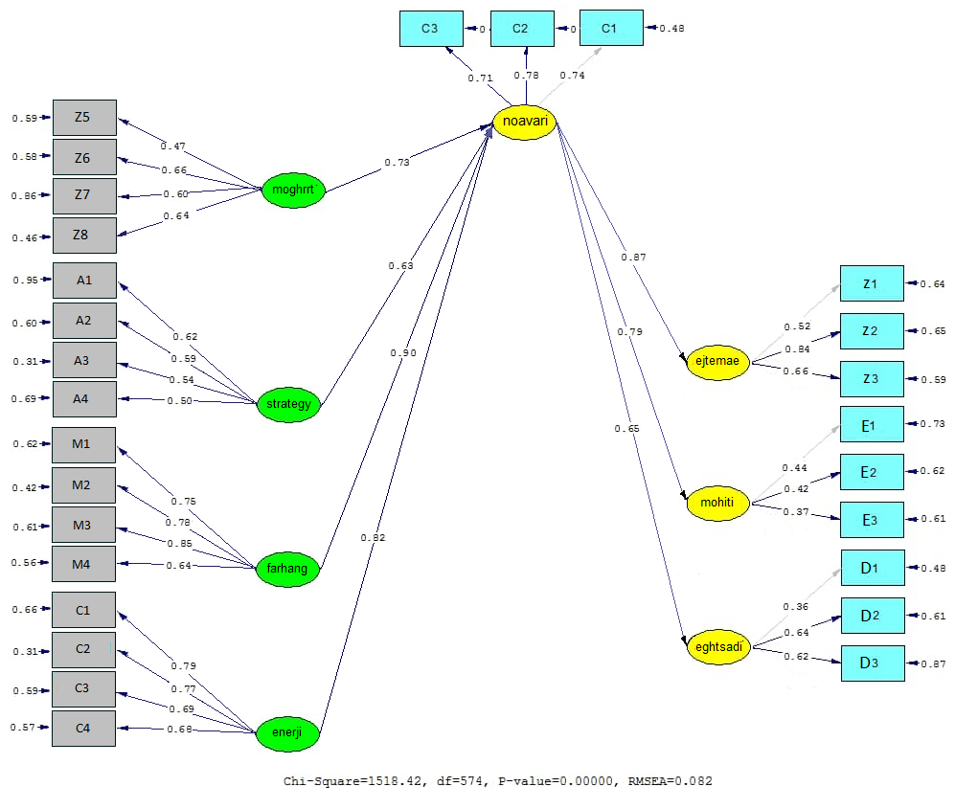
شکل4-1 اندازه گیری مدل کلی و نتایج فرضیه ها در حالت استاندارد
نمودار بالا مدل معادلات ساختاری تحقیق را در حالت تخمین ضرایب استاندارد نشان می‌دهد. کلیه متغیرهای این مدل به دو دسته‌ی پنهان و آشکار تبدیل می‌شوند. متغيرهاي آشكار(مستطیل) يا مشاهده شده به گونه‌ای مستقيم به وسيله تحقیقگر اندازه گيري می‌شود، در حالي كه متغيرهاي مكنون(بیضی) يا مشاهده نشده به گونه‌ای مستقيم اندازه گيري نمی‌شوند، بلكه بر اساس روابط يا همبستگی‌های بين متغيرهاي اندازه گیری شده استنباط می‌شوند. متغيرهاي مكنون بيانگر يكسري سازه‌های تئوريكي هستند مانند مفاهيم انتزاعي كه مستقیماً قابل مشاهده نيستند و از طريق ساير متغيرهاي مشاهده شده ساخته و مشاهده می‌شوند. متغيرهاي مكنون به نوبه خود به دو نوع متغيرهاي درون زا يا جريان گيرنده و متغيرهاي برونزا يا جريان دهنده تقسيم می‌شوند. هر متغير در سيستم مدل معادلات ساختاري می‌تواند هم به عنوان يك متغير درون زا و هم يك متغير برونزا در نظر گرفته شود. متغير درون زا متغيري است كه از جانب ساير متغيرهاي موجود در مدل تأثير می‌پذیرد. در مقابل متغير برونزا متغيري است كه هیچ‌گونه تأثيري از ساير متغيرهاي موجود در مدل دريافت نمی‌کند بلكه خود تأثير می‌گذارد. در این نمودار اعداد و یا ضرایب به دو دسته تقسیم می‌شوند. دسته‌ی اول تحت عنوان معادلات اندازه گیری هستند که روابط بین متغیرهای پنهان (بیضی) و متغیرهای آشکار (مستطیل) می‌باشند. این معادلات را اصطلاحاً بارهای عاملی گویند. دسته‌ی دوم معادلات ساختاری هستند که روابط بین متغیرهای پنهان و پنهان (به این معنی که دو متغیر اصلی به هم متصل شوند و نه یک متغیر اصلی با فرعی) می‌باشند و برای آزمون فرضیات استفاده می‌شوند. به این ضرایب اصطلاحاً ضرایب مسیر گفته می‌شود. بر اساس بارهای عاملی، شاخصی که بیشترین بار عاملی را داشته باشد، در اندازه گیری متغیر مربوطه سهم بیشتری دارد و شاخصی که ضرایب کوچکتری داشته باشد سهم کمتری را در اندازه گیری سازه مربوطه ایفا می‌کند.
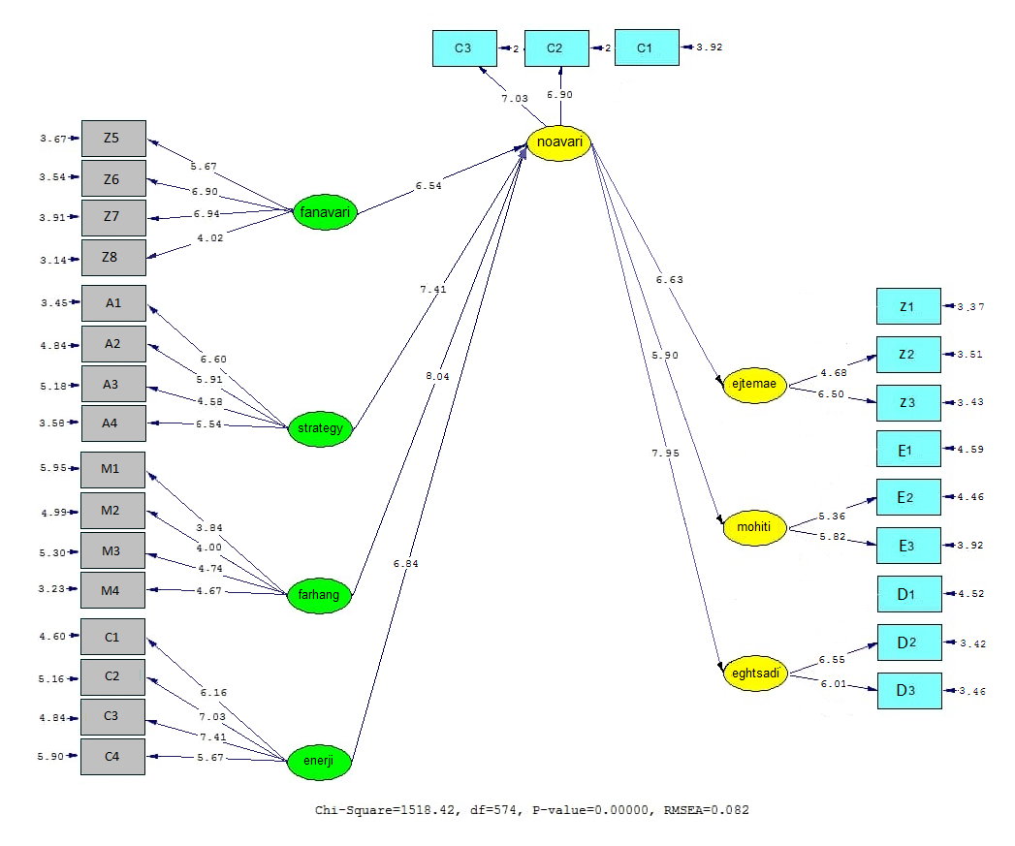
شکل4-2 اندازه گیری مدل کلی و نتایج فرضیه ها در حالت معنی داری

نمودار بالا مدل معادلات ساختاری تحقیق را در حالت معناداری ضرایب (t-value) نشان می‌دهد. این مدل در واقع تمامی معادلات اندازه گیری (بارهای عاملی) و معادلات ساختاری را با استفاده از
آماره t، آزمون می‌کند. بر طبق این مدل، تمامی ضرایب مسیر و بارهای عاملی در حالت استاندارد در سطح اطمینان 95% معنادار می‌باشند. اگر مقدار آماره‌ی t خارج از بازه 96/1- تا 96/1+ قرار گیرد، مدل در حالت معناداری، نشان می دهد که تمامی بارهای عاملی در سطح اطمینان 95% معنادار هستند. مقادير محاسبه شده t برای هر يک از بارهای عاملی هر نشانگر با سازه يا متغير پنهان خود بالای 96/1 است. لذا می توان همسويی سوالات پرسشنامه برای اندازه گيری مفاهيم را در اين مرحله معتبر نشان داد. در واقع نتایج جدول فوق نشان می دهد آنچه محقق توسط سوالات پرسشنامه قصد سنجش آنها را داشته است توسط اين ابزار محقق شده است. لذا روابط بين سازه ها يا متغيرهای پنهان قابل استناد است. برای آنکه نشان دهيم اين مقادير به دست آمده تا چه حد با واقعيت های موجود در مدل تطابق دارد بايد شاخص های برازش مورد مطالعه قرار گيرد.

4-4-5-تفسير و تعبير مدل
جدول4-8 تفسیر و تعبیر مدل معادلات ساختاری
نام شاخص | برآوردهای مدل اصلی | حد مجاز
(كاي دو بر درجه‌ي آزادي) | 2.64 | کمتر از 3
GFI(نيكويي برازش) | 0.95 | بالاتر از 9/0
RMSEA(ريشه ميانگين مربعات خطاي برآورد) | 0.082 | کمتر از 09/0
CFI (برازندگي تعديل يافته) | 0.96 | بالاتر از 9/0
NFI(برازندگي نرم شده) | 0.97 | بالاتر از 9/0
NNFI(برازندگي نرم نشده) | 0.92 | بالاتر از 9/0
IFI (برازندگي فزاينده) | 0.94 | بالاتر از 9/0

- نسبت آماره کای دو به درجه آزادی اش، مقدار زير 3 قابل قبول است که در مدل این پژوهش اين مقدار 2.64 محاسبه شده است.
- معيار جی اف آی نشان دهنده اندازه ای از مقدار نسبی واريانس ها و کواريانس ها می باشد که توسط مدل تبيين می شود. اين معيار بين صفر تا يک متغير می باشند که هرچه به عدد يک نزديکتر باشد، نيکويي برازش مدل با داده های مشاهده شده بيشتر است. مقدار GFI گزارش شده برای مدل مقدار 0.95 است.
- برای بررسی اينکه يك مدل به خصوص در مقايسه با ساير مدل‌هاي ممكن، از لحاظ تبيين مجموعه‌اي از داده‌هاي مشاهده شده تا چه حد خوب عمل مي‌كند از مقادير شاخص نرم‌شده برازندگي، شاخص نرم‌نشده برازندگي، شاخص برازندگي فزاينده و شاخص برازندگي تطبيقي استفاده شده است. مقادير بالای 9/0 اين شاخص ها حاکی از برازش بسيار مناسب مدل طراحی شده در مقايسه با ساير مدل های ممکنه است.
- در نهايت برای بررسی اينکه مدل مورد نظر چگونه برازندگي و صرفه‌ جويي را با هم تركيب مي‌كند از شاخص بسيار توانمند ريشه دوم برآورد واريانس خطاي تقريب آر ام اس ای آ استفاده شده است. این شاخص، ريشة ميانگين مجذورات تقريب می باشد. در اين پژوهش برای مدل پژوهش (08/0) برآورد شده است.
- داده های اين پژوهش با ساختار عاملی و زيربنای نظری تحقيق برازش مناسبی دارد و اين بيانگر همسو بودن سوالات با سازه های نظری است.

4-4-6-تحلیل فرضیات
جدول 4-9 تحلیل فرضیات
فرضیه | مقدار اثر | آماره تی | وضعیت
1-مقررات محیطی بر نوآوری سبز دارای اثر معنادار می باشد. | 0.73 | 6.54 | مورد پذیرش
2-استراتژی نوآوری سبز بر بر نوآوری سبز دارای اثر معنادار می باشد. | 0.63 | 7.41 | مورد پذیرش
3-فرهنگ سازمانی سبز بر نوآوری سبز دارای اثر معنادار می باشد. | 0.90 | 8.04 | مورد پذیرش
4-حفظ انرژی بر نوآوری سبز دارای اثر معنادار می باشد. | 0.82 | 6.84 | مورد پذیرش
5-تاثیر نوآوری سبز بر عملکرد پایداری اجتماعی دارای اثر معنادار می باشد. | 0.87 | 6.63 | مورد پذیرش
6-نوآوری سبز بر عملکرد پایداری محیطی دارای اثر معنادار می باشد. | 0.79 | 5.90 | مورد پذیرش
7-نوآوری سبز بر عملکرد پایداری اقتصادی دارای اثر معنادار می باشد. | 0.65 | 7.95 | مورد پذیرش

فصل پنجم: بحث و نتیجه گیری

5-1-مقدمه
در فصول گذشته پس از بررسی و مطالعه تئوری ها و شاخص های مربوط به موضوع، روش تحقیق، اهداف، سوالات و فرضیات تحقیق، در فصل 4 به بررسی داده های تحقیق و تجزیه و تحلیل آن ها، با استفاده از آزمون همبستگی پیرسون و مدل معادلات ساختاری پرداخته شد. در این فصل به خلاصه نتایج تحقیق در زمینه موضوع مورد مطالعه و همچنین، به ارائه پیشنهاداتی اشاره خواهد شد.

5-2-خلاصه یافته ها
بر اساس معادلات ساختاری انجام شده دریافتیم : مقررات محیطی بر نوآوری سبز دارای اثر معنادار می باشد. استراتژی نوآوری سبز بر بر نوآوری سبز دارای اثر معنادار می باشد. فرهنگ سازمانی سبز بر نوآوری سبز دارای اثر معنادار می باشد. حفظ انرژی بر نوآوری سبز دارای اثر معنادار می باشد. تاثیر نوآوری سبز بر عملکرد پایداری اجتماعی دارای اثر معنادار می باشد. نوآوری سبز بر عملکرد پایداری محیطی دارای اثر معنادار می باشد. نوآوری سبز بر عملکرد پایداری اقتصادی دارای اثر معنادار می باشد.
بر اساس نتایج معادلات ساختاری، برای فرضیات مقدار t برای اين پارامتر (طبق قاعده خطای پنج درصد در ناحیه رد فرض صفر برای مقادير خارج بازه 96/1 تا 96/1- هر پارامتر مدل)، کمتر از 96/1 محاسبه شده است. لذا می توان بيان نمود که فرضیه های فوق پذیرفته می شوند.
همراستا با این نتایج بهارلو(1399) در فرهنگ سازمانی سبز: دریچه ای به کسب مزیت رقابتی و عملکرد زیست محیطی، بیان می کند نتیجه ها حاکی از اثر فرهنگ سازمانی سبز بر عملکرد محیطی و مزیت رقابتی به طور مجزا است. در هر یک از این روابط، متغیر نوآوری سبز نقش میانجی کامل را ایفا می کند. همچنین
یافته ها اثر مزیت رقابتی بر عملکرد محیطی را هم اثبات می کند. ژانگ (2020) در مطالعه عوامل اصلی موفقیت نوآوری سبز: آمادگی فناوری، سازمان و محیط زیست نشان می دهد که شرایط لازم و کافی از همه ابعاد سهم قابل توجه اما تا حدودی متفاوت در موفقیت نوآوری سبز دارد. ابزار اندازه گیری و چارچوب تحقیق ابزاری برای ارزیابی خود برای سازمانها جهت استراتژی تهیه و اجرای نوآوری سبز برای نتایج بهینه پایداری فراهم می کند. کای (2018) در مطالعه محرک های اکو نوآوری و تأثیر آن بر عملکرد: شواهدی از چین نشان می دهد که برخی از فاکتورها (به عنوان مثال ، قابلیت های تکنولوژیکی ، قابلیت های سازمانی محیط زیست ، ابزاری مبتنی بر بازار ، فشارهای رقابتی و تقاضای سبز مشتری) در توسعه نوآوری زیست محیطی نقش دارند. فشار رقابتی بیشترین انگیزه را برای شرکتها برای اتخاذ نوآوری در محیط زیست فراهم می کند و به دنبال آن یک ابزار مبتنی بر بازار ، قابلیت های تکنولوژیکی ، تقاضای سبز مشتری و قابلیت های سازمان محیط زیست ارائه می دهد. ابزار مبتنی بر بازار در القاء نوآوری در محیط زیست مؤثر است ، در حالی که یک ابزار فرمان و کنترل چنین کاری را انجام نمی دهد. با توجه به اتخاذ محیط زیست نوآوری ، ما نشان می دهیم که رفتارهای نوآوری سازگار با محیط زیست بطور قابل توجهی می تواند عملکرد محیطی یک شرکت را ارتقا داده و از طریق عملکرد محیطی تأثیر مثبت غیرمستقیمی بر عملکرد اقتصادی خود می گذارد.
با توجه به مطالعه انجام شده و نتایج به دست امده پیشنهادات زیر ارائه می شود:

5-3-پیشنهادات کاربردی
پیشنهاد می شود مدیران کارمندان خود را ترغیب به مشارکت در فعالیت های داوطلبانه کنند.
پیشنهاد می شود این سازمان در کمپین ها و پروژه هایی که بهزیستی جامعه را ارتقا می بخشد مشارکت کند.
پیشنهاد می شود مدیران هنگام تدوین پروژه جدید، همیشه مسائل محیطی مورد توجه قرار دهند.
پیشنهاد می شود در این سازمان شرایط و نحوه استخدام و بکارگیری نیروهای فعال تحت تأثیر آشنایی با زمینه زیست محیطی قرار داده شود.
پیشنهاد می شود این سازمان پروژه هایی ارائه دهد که استفاده از مواد اولیه برای اجرا را به طور موثر کاهش بدهد.
پیشنهاد می شود رفتارهای بارز محیطی کارکنان مورد تأیید و پاداش قرار گیرد.
پیشنهاد می شود مدیران مسابقات جایزه محیط زیست داخلی ایجاد کرده و رفتارهای دوستدار محیط زیست را ترویج دهند.
پیشنهاد می شود مدیران و کارشناسان شرکت به صورت دوره ای جلسات با موضوع تولید سبز را برگزار کنند.
پیشنهاد می شود مدیران شرکت اطلاعات لازم برای تولید سازگار با محیط زیست را جمع آوری و به کارکنان منتقل کنند.
پیشنهاد می شود مدیران شرایطی را فراهم آورند که کارمندان دانش و تجربیات زیست محیطی خود را به اشتراک گذارند.
پیشنهاد می شود این سازمان یک خط مشی زیست محیطی مدون در سازمان خود داشته باشد.
پیشنهاد می شود این سازمان از وجود ارتباطات غیررسمی بین کارمندان با هدف تبادل اطلاعات در مورد پروژه ها و جنبه های زیست محیطی قدردانی کند.

5-4-پیشنهادات برای مطالعات آتی
پیشنهاد می شود به سرمایه انسانی متغیر مستقل قرار داده شود.
پیشنهاد می شود بازاریابی سبز متغیر میانجی در نظر گرفته شود.
پیشنهاد می شود رفتار سبز کارکنان متغیر میانجی در نظر گرفته شود.
پیشنهاد می شود عملکرد مالی و سودآوری متغیر وابسته در نظر گرفته شود.

5-5-محدودیت های پژوهش
- محدودیت ذاتی پرسشنامه و عدم استفاده از مصاحبه و مشاهده
- علاوه بر محدودیت ذاتی ناشی از گردآوری اطلاعات از طریق پرسشنامه، به لحاظ اینکه تنها از تعداد محدودی نمونه پاسخ دریافت گردید به همین لحاظ در تعمیم نتایج این پژوهش می باید محتاطانه عمل کرد.

منابع
- حسن پور، محمد و زینالپوراهرایی، سعید و حسن پور، رضا و زکی زاده قریه علی، حسین،1395،بررسی ارتباط بین مسئولیت اجتماعی و عملکرد شرکت با توجه به نقش توسعه تامین کنندگان زیست محیطی،دومین کنفرانس بین المللی یافته های نوین علوم و تکنولوژی،قم
- سهیلی راد، محسن،1400،بررسی و مطالعه آیتم های تاثیرگذاربر عملکرد توسعه پایدار و نوآوری سبز با نقش میانجی دیدگاه شبکه ای واشتراک دانش و تعاملات متقابل کارکنان در سازمان،هشتمین کنفرانس بین المللی یافته های نوین علوم و تکنولوژی با محوریت علم در خدمت توسعه،تهران
- شکیبا، علیرضا،1400،بررسی و مطالعه آیتم های تاثیرگذاربر عملکرد توسعه پایدار و نوآوری سبز با نقش میانجی دیدگاه شبکه ای واشتراک دانش و تعاملات متقابل کارکنان در سازمان،سومین کنفرانس بین المللی توسعه و ترویج علوم انسانی و مدیریت در جامعه،تهران
- عاقلی، میثم و مختاری کرچگانی، زهرا و فیض الهی، مهنوش،1399،بررسی تاثیر ابتکارات نوآوری سبز بر عملکرد مدیریت زنجیره تامین پایدار صنایع پلاستیک،ششمین کنفرانس بین المللی پژوهش های مدیریت و علوم انسانی در ایران،تهران
- دوالی، محمدمهدی و وحدتی، علی،1398،بررسی تاثیر سرمایه فکری بر مدیریت منابع انسانی با میانجی گری آگاهی زیست محیطی کارکنان در بین کارکنان هتل های کیش،کنفرانس ملی آینده پژوهی،مدیریت و توسعه پایدار،تهران
- نصراللهی، محمد و رضاپور، محمود،1399،بررسی ارتباط بین سرمایه فکری و مدیریت منابع انسانی،ششمین کنفرانس بین المللی علوم مدیریت و حسابداری،تهران
- یوسف پور، رکسانا و دوستار، محمد و اسماعیل پور، رضا،1397،بررسی نقش استراتژی نوآوری محیطی بر رابطه بین فشارهای محیطی عملکرد سبز شرکت ها،سومین کنفرانس ملی سالانه اقتصاد، مدیریت و حسابداری،اهواز

- Arrive, T.J., Feng, M., Yan, Y., Chege, S.M., 2019. The involvement of telecommunication industry in the road to corporate sustainability and corporate social responsibility commitment. Corp. Soc. Responsib. Environ. Manag. 26 (1), 152–158.
- Hernandez, J.P.S.-I., Yanez-Araque, B., Moreno-Garcia, J., 2020. Moderating effect of firm size on the influence of corporate social responsibility in the economic performance of micro-, small-and medium-sized enterprises. Technol. Forecast Soc. Change 151, 119774.
- Hickle, G., 2017. Extending the boundaries: an assessment of the integration of extended producer responsibility within corporate social responsibility. Bus. Strategy Environ. 26 (1), 112–124.
- Kraus, S., Rehman, S. U., & García, F. J. S. (2020). Corporate social responsibility and environmental performance: The mediating role of environmental strategy and green innovation. Technological Forecasting and Social Change, 160, 120262
- Rehman, S. U., Kraus, S., Shah, S. A., Khanin, D., & Mahto, R. V. (2021). Analyzing the relationship between green innovation and environmental performance in large manufacturing firms. Technological Forecasting and Social Change, 163, 120481.
- Úbeda-García, M., Claver-Cortés, E., Marco-Lajara, B., & Zaragoza-Sáez, P. (2021). Corporate social responsibility and firm performance in the hotel industry. The mediating role of green human resource management and environmental outcomes. Journal of Business Research, 123, 57-69.‏
- Vallaster, C., Kraus, S., Kailer, N., Baldwin, B., 2019. Responsible entrepreneurship Outlining the contingencies. International Journal of Entrepreneurial Behavior & Research 25 (3), 538–553.
- Xu, X., Zeng, S., Chen, H., 2018. Signaling good by doing good: how does environmental corporate social responsibility affect international expansion? Bus. Strategy Environ. 27 (7), 946–959.
- Yong, J. Y., Yusliza, M. Y., Ramayah, T., & Fawehinmi, O. (2019). Nexus between green intellectual capital and green human resource management. Journal of cleaner production, 215, 364-374.‏
- Yu, W., Ramanathan, R., Nath, P., 2017. Environmental pressures and performance: an analysis of the roles of environmental innovation strategy and marketing capability. Technol. Forecast Soc. Change 117, 160–169.
- Zailani, S., Jeyaraman, K., Vengadasan, G., Premkumar, R., 2012. Sustainable supply chain management (SSCM) in Malaysia: a survey. Int. J. Prod. Econ. 140 (1), 330–340.
- Papadas, K. K., Avlonitis, G. J., Carrigan, M., & Piha, L. (2019). The interplay of strategic and internal green marketing orientation on competitive advantage. Journal of Business Research, 104, 632-643

پرسشنامه
با سلام و عرض ادب
از شما پاسخگوی گرامی تقاضا می شود عبارات پرسشنامه را مطالعه نموده، و گزينه مناسب را انتخاب كنيد. پاسخ های شما برای نتیجه گیری از تحقیق و پایان نامه دانشگاهی مفید می باشد.
مشخصات شخصی:
سن:.....
سابقه فعالیت : ....
مدرک تحصیلی: ....

خیلی کم | کم | متوسط | زیاد | خیلی زیاد | سوالات پرسشنامه | شماره
 |  |  |  |  | رعایت مقررات منطقه ای در صرفه جویی و حفاظت از منابع ، بر نوآوری سبز اثر معنادار دارد؟ | 1
 |  |  |  |  | رعایت مقررات ملی صرفه جویی و حفاظت از منابع ، بر نوآوری سبز اثر معنادار دارد؟ | 2
 |  |  |  |  | رعایت مقررات زیست محیطی منطقه ای(مانند انتشار زباله و تولید پاک تر)بر نوآوری سبز اثر معنادار دارد؟ | 3
 |  |  |  |  | استراتژی استفاده مناسب جهت دفع زباله ها، مهار و از بین بردن آنها ، بر نوآوری سبز اثر معنادار دارد؟ | 5
 |  |  |  |  | استراتژی های شرکت به منظور سرمایه گذاری درفناوری های جدید، بر نوآوری سبز اثر معنادار دارد؟ | 6
 |  |  |  |  | استراتژی شرکت درجهت انتخاب و استفاده مناسب از منابع انرژی ، بر نوآوری سبز اثر معنادار دارد؟ | 7
 |  |  |  |  | درک اهمیت حفظ محیط زیست توسط کارمندان، بر نوآوری سبز اثر معنادار دارد؟ | 8
 |  |  |  |  | فرهنگ حفاظت از محیط زیست در شرکت ، بر نوآوری سبز اثر معنادار دارد؟ | 9
 |  |  |  |  | تلقی شدن اهمیت و حفاظت از محیط زیست به عنوان ارزش در شرکت ، بر نوآوری سبز اثر معنادار دارد؟ | 10
 |  |  |  |  | استفاده از وسایل نقلیه عمومی مناسب با مصرف سوخت بهینه، بر نوآوری سبز اثر معنادار دارد؟ | 11
 |  |  |  |  | استفاده از تجهیزات و ماشین آلات با علائم صرفه جوئی در مصرف انرژی، بر نوآوری سبز اثر معنا دار دارد؟ | 12
 |  |  |  |  | بکارگیری ماشین آلات و تجهیزات چند گانه سوز و استفاده بهینه از آنها، بر نوآوری سبز اثر معنادار دارد؟ | 13
 |  |  |  |  | نوآوری سبز باعث افزایش رضایت مشتریان گردیده است؟ | 14
 |  |  |  |  | با بکارگیری نوآوری سبز ، صنعت ما به ذینفعان بیشتری کمک می کند؟ | 15
 |  |  |  |  | با بکارگیری نوآوری سبز، صنعت ما خدمات اجتماعی یا سازگار با محیط زیست بیشتری را در جامعه ارائه می دهد؟ | 16
 |  |  |  |  | با دریافت گواهینامه های مهم مرتبط با نوآوری سبز توسط شرکت ، بهبود محیط زیست در شرکت افزایش یافته است؟ | 17
 |  |  |  |  | به واسطه نوآوری سبز، بطور متوسط عملکرد کلی زیست محیطی شرکت ما طی5 سال گذشته افزایش یافته است؟ | 18
 |  |  |  |  | با نوآوری سبز ، مصرف منابع (به عنوان مثال. آب، برق و گاز) طی 3 سال گذشته، کاهش یافته است؟ | 19
 |  |  |  |  | با استفاده از نوآوری سبز ، شرایط انطباق با محیط زیست، افزایش یافته است؟ | 20
 |  |  |  |  | با رعایت نوآوری سبز، مقررات زیست محیطی(مانند: انتشار، دفع زباله) در شرکت ، افزایش یافته است؟ | 21
 |  |  |  |  | با بکارگیری نوآوری سبز، صنعت ما از مواد کمتر یا غیر آلاینده/سمی استفاده می کند؟ | 22
 |  |  |  |  | با بکارگیری نوآوری سبز، صنعت ما بسته بندی سازگار با محیط زیست را برای محصولات موجود و جدید افزایش می بخشد؟ | 23
 |  |  |  |  | با بکارگیری نوآوری سبز، صنعت ما محصولات قابل بازیافت را بازیابی می کند؟ | 24
 |  |  |  |  | با بکارگیری نوآوری سبز، صنعت ما از برچسب گذاری زیست محیطی استفاده می کند؟ | 25
 |  |  |  |  | با استفاده از نوآوری سبز،هزینه برای مصرف انرژی کاهش یافته است؟ | 26
 |  |  |  |  | استفاده از نوآوری سبز، شرایط استفاده از ظرفیت بهبود یافته است؟ | 27
 |  |  |  |  | استفاده از نوآوری سبز، هزینه های برای تصفیه زباله کاهش یافته است؟ | 28
 |  |  |  |  | استفاده از نوآوری سبز، هزینه های جریمه برای حوادث زیست محیطی کاهش یافته است؟ | 29

SPSS
SPSS
AMOS
Structural equation modeling: SEM
General linear model
AMOS
Structural equation modeling
Endogenous
Downstream
Exogenous
Upstream
Loading factor
Path coefficient
GFI
NFI
NNFI
IFI
CFI
RMSEA

